**LOCTITE® 55 - FIO VEDANTE DE TUBAGEM PARA CANALIZADORES INTELIGENTES**

LOCTITE® 55 é um fio vedante de tubagem e conexões roscadas de uso geral que é aplicado diretamente de sua embalagem de forma precisa e limpa sobre as roscas da tubagem (nem o utilizador nem as peças se sujam). O produto não se desperdiça e não são produzidos resíduos. Não requer tempo de cura, veda instantaneamente com a pressão de serviço da tubagem e é utilizado em aplicações até 149 °C. Permite reajustes fiáveis até 45 graus sem risco de fugas.

Está homologado de acordo com as seguintes normas:

* Para uso com água potável, dispõe das homologações: KTW-BWGL (Alemanha), WRAS (Reino Unido) e NSF / ANSI 61 (Estados Unidos).
* Homologado para utilização com gases de acordo com a norma EN 751-2 classe ARp.
* Certificado BAM para aplicações com oxigênio a 20 bar e 60 ºC.
* Certificado AR 214 para utilização com hidrogénio.

LOCTITE® 55 é fornecido em embalagens que servem para o seu armazenamento e aplicação.

A embalagem de 160 metros foi recentemente melhorada para ser mais prática e com um menor impacto ambiental, agora possui tampa integrada (que salta mas não cai) e é fabricado com 70% de plástico reciclado.

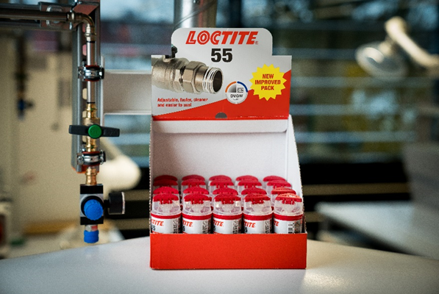

Comparativa de LOCTITE® 55 versus outros métodos de vedação

LOCTITE® 55 em comparação com as juntas de cânhamo:

|  |  |  |
| --- | --- | --- |
| *Comparação de tempo | | |
| Diâmetro de tubagem | Poupança em minutos por união | Percentagem de poupança por união |
| 1 Polegada | 0,2 | 50% |

*\* Estudo realizado pela Refaconsult GmbH numa grande instalação com um plano de remuneração por unidade.*

Com LOCTITE® 55 a vedação é realizada em metade do tempo.

LOCTITE® 55 comparado com uma fita de PTFE.*

|  |  |  |  |  |
| --- | --- | --- | --- | --- |
| Tamanho da rosca | Voltas de PTFE | Número de roscas por rolos de fita de PTFE de 12 m | Número de roscas por rolos de 150 m de LOCTITE® 55 | Número de rolos de fita de PTFE por um de LOCTITE® 55 |
| ½“ | 6 (0,40 m) | 30 | 375 | 12 |
| 1“ | 8 (0,85 m) | 14 | 175 | 12 |
| ½“ | (0,74 m) | 17 | 375 | 22 |
| 1“ | (1,50 m) | 18 | 175 | 22 |

*\*Fontee: Anwendungstechnik, Henkel KGaA, Munich*

O Fio LOCTITE® 55 é a escolha ideal quando é necessário vedar tubagems de forma rápida, fácil e fiável. Proporciona maior flexibilidade e rapidez na instalação. Contributo para um processo mais limpo e sustentável.